实验报告

院系：工院13系07级 姓名：龙林爽 日期：2008-3-26 学号：PB07013075

实验题目：用焦利氏称测量液体表面张力系数

实验目的：学习焦利氏秤独特的设计原理，并用它测量液体的表面张力系数。

实验原理
当液体和固体接触时，若固体和液体分子间的吸引力大于液体分子间的吸引力，液体就会沿固体表面扩展，这种现象叫润湿。若固体和液体分子间的吸引力小于液体分子间的吸引力，液体就不会在固体表面扩展，叫不润湿。润湿与否取决于液体、固体的性质。润湿性质与液体中杂质的含量、温度以及固体表面的清洁度密切相关。
液体表层内分子力的宏观表现，使液面具有收缩的趋势。想象在液面上划一条线，表面张力就表现为直线两侧的液体以一定的拉力相互作用。这种张力垂直于该直线且与线的长度成正比，比例系数称为表面张力系数。
表面张力F’是存在于液体表面上任何一条分界线两侧间的液体的相互作用拉力，其方向沿着液体表面，且垂直于该分界线。表面张力F’的大小与分界线的长度成正比。即
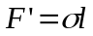 （2）
式中σ称为表面张力系数，单位是N/m。表面张力系数与液体的性质有关，密度小而易挥发的液体σ小，反之σ较大；表面张力系数还与杂质和温度有关，液体中掺入某些杂质可以增加σ，而掺入另一些杂质可能会减小σ；温度升高，表面张力系数σ将降低。
测定表面张力系数的关键是测量表面张力F’。用普通的弹簧是很难迅速测出液膜即将破裂时的F的，应用焦利氏秤则克服了这一困难，可以方便地测量表面张力F’。
焦利氏秤由固定在底座上的秤框、可升降的金属杆和锥形弹簧秤等部分组成，如图5.2.1-2所示。在秤框上固定有下部可调节的载物平台、作为平衡参考点用的玻璃管和作弹簧伸长量读数用的游标；升降杆位于秤框内部，其上部有刻度，用以读出高度，框顶端带有螺旋，供固定锥形弹簧秤用，杆的上升和下降由位于秤框下端的升降钮控制；锥形弹簧秤由锥形弹簧、带小镜子的金属挂钩及砝码盘组成。带镜子的挂钩从平衡指示玻璃管内穿过，且不与玻璃管相碰。
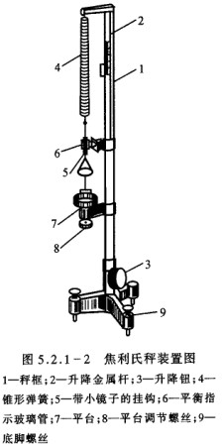
焦利氏秤和普通的弹簧秤有所不同：普通的弹簧秤是固定上端，通过下端移动的距离来称衡，而焦利氏秤则是在测量过程中保持下端固定在某一位置，靠上端的位移大小来称衡。其次，为了克服因弹簧自重引起弹性系数的变化，把弹簧做成锥形。由于焦利氏秤的特点，在使用中应保持让小镜中的指示横线、平衡指示玻璃管上的刻度线及其在小镜中的像三者对齐，简称为三线对齐，作为弹簧下端的固定起算点。

